디지털 통신
2주차 실습

Companding(non-uniform)
Pulse Code Modulation

담당교수: 윤동원 교수님
담당조교: 장민규 조교님
학부: 융합전자공학부
학번: 2016024093
이름: 윤석현
제출일: 2021. 03. 05

- 과제 개요
1. 44.1 kHz로 sampling 된 음악 음원 파일을 11.025kHz 주파수로 sampling
2. (1)의 결과에 대해 mu-law compression(mu = 255)진행
3. (2)의 결과를 이용하여 uniform Quantization 진행(Quant Level 16과 256)
4. (3)의 결과를 expansion하여 원래 소리 복원
5. (4)의 결과들을 sound(y,fs)를 이용하여 소리를 듣고 비교하기
- 실습 결과
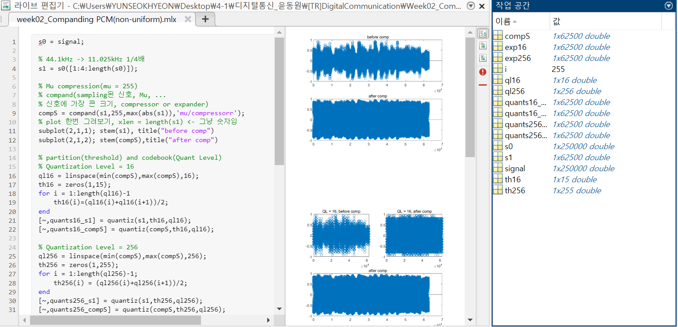
sound(s0,44100) : 원래 음악 소리
sound(s1,11025) : 11.025kHz로 샘플링한 음악 소리로 원래 음악 소리보다는 덜 부드럽다.
sound(compS,11025) : compress한 소리로 음량이 엄청 커졌지만 찢어지는 소리가 났다. 싸구려 앰프를 사용한 느낌이었다
sound(quants16_s1,11025) : Quntaization Noise가 컸다. 음량도 전체적으로 작아졌다
sound(quants16_compS,11025) : 노이즈가 심했고 마찬가지로 찢어지는 듯한 소리가 났다.
sound(quants256_s1,11025) : Quant Level을 256개로 설정하니 이전보다 노이즈가 없었지만 원본보다 음량이 작은 듯한 느낌을 받았다
sound(quants256_compS,11025) : noise와 증폭으로 인한 찢어짐이 많이 줄었지만 증폭으로 인한 찢어짐은 제거할 필요가 있다고 생각한다
sound(exp16,11025) : 약간의 quntaization noise가 존재했고 음량이 매우 작아졌다.
sound(exp256,11025) : sound(s1,11025)와 큰 차이를 느낄 수 없었다.
- 추가 내용(그래프)
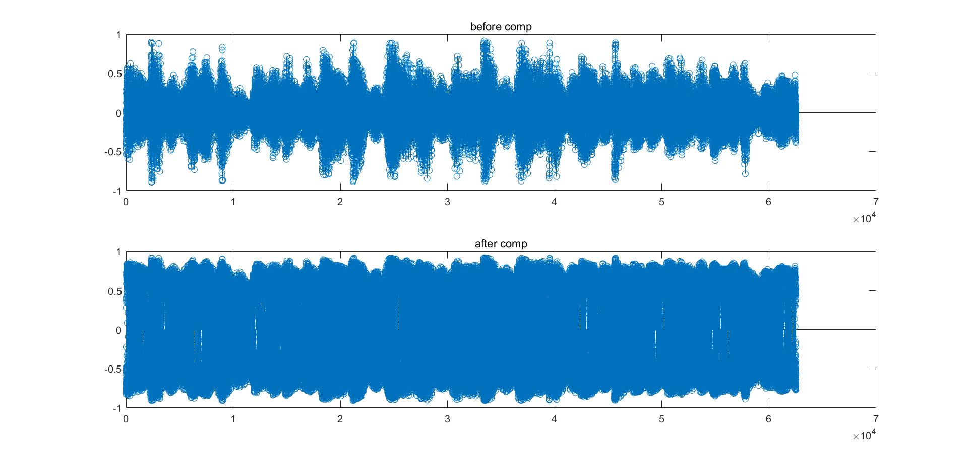
그림 1) compress하기 전(위)과 후(아래)
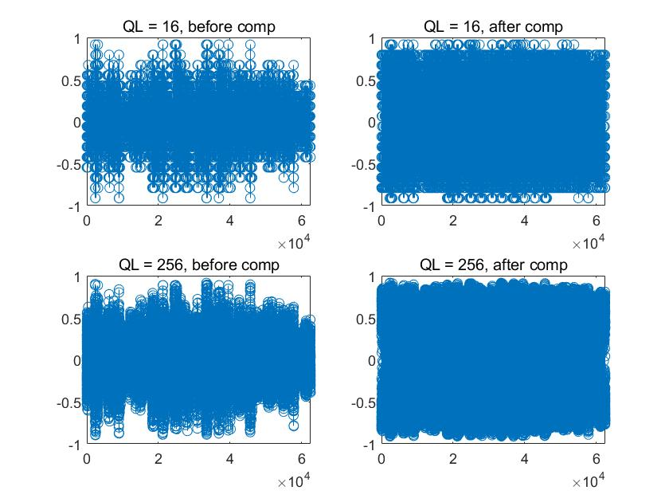
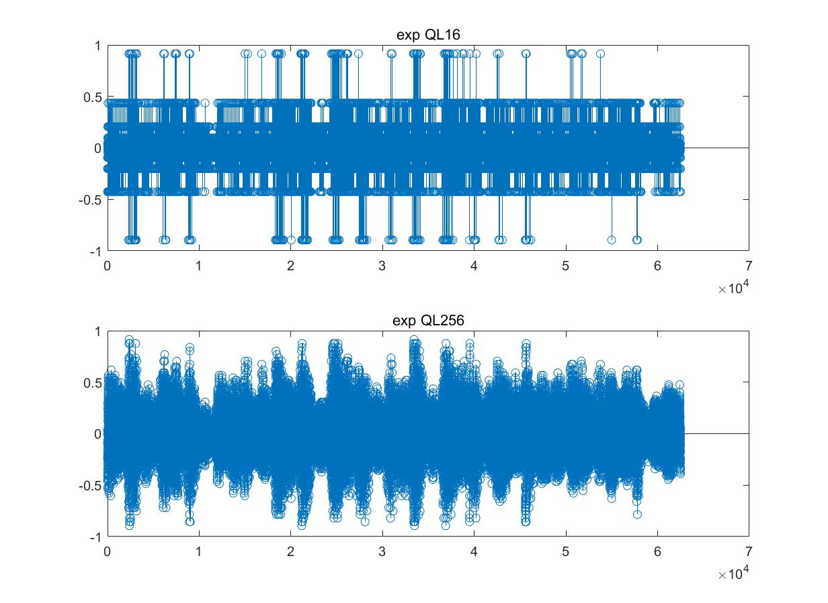
그림 2)After Expanding(QL = 16(위), 256(아래))

